附件1：
新大楼内部环境和文化建设指南

序 | 项目名称 | 项目内容 | 市场估价（元）
1 | 文化墙 | 建设由展示学院发展历史、成果的图片、文字、实物等组成的文化墙或长廊、橱窗等 | 3万
2 | 教工之家 | 购置学院师生用于体育锻炼的乒乓球台、发球机、健美器械等体育文化用品 | 5万
3 | 学生科创  实验室 | 购置课外科创用电子设备 | 不限
4 | 大研讨室  （3间） | 研讨室环境建设及物品 | 1万/间
5 | 小研讨室  （4间） | 研讨室环境建设及物品 | 2万/间
6 | 小会议室 | 会议室环境建设及物品 | 8万
7 | 大会议室 | 会议室环境建设及物品 | 10万
8 | 小学术报告厅 | 小报告厅环境建设及物品 | 10万
9 | 大学术报告厅 | 大报告厅环境建设及物品 | 50万
10 | 楼层门厅  （5层） | 指电子显示屏、室内花草盆景等 | 1-2万/层
11 | 接待室  (2间) | 接待室环境建设及物品 | 3万/间
12 | 心理辅导室 | 心理辅导室环境建设及物品 | 2万
13 | 其 他 | 新大楼内部环境和文化建设所需、各界所能提供的各类物品 | 不限

附件2：
学院接受的部分捐赠物品图片

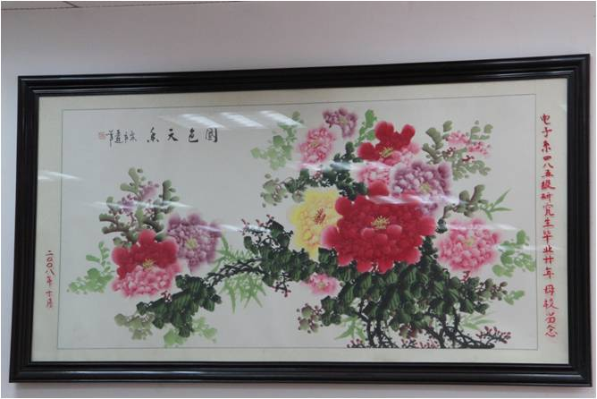
电子系四八级研究生毕业二十周年母校留念

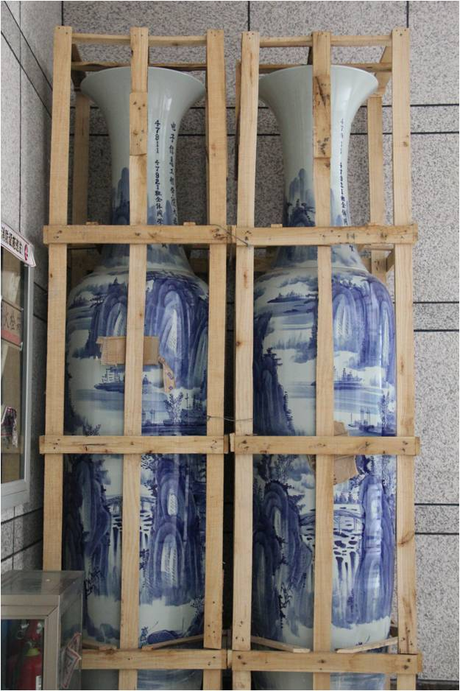
47911、47921班全体同学毕业三十周年聚会赠
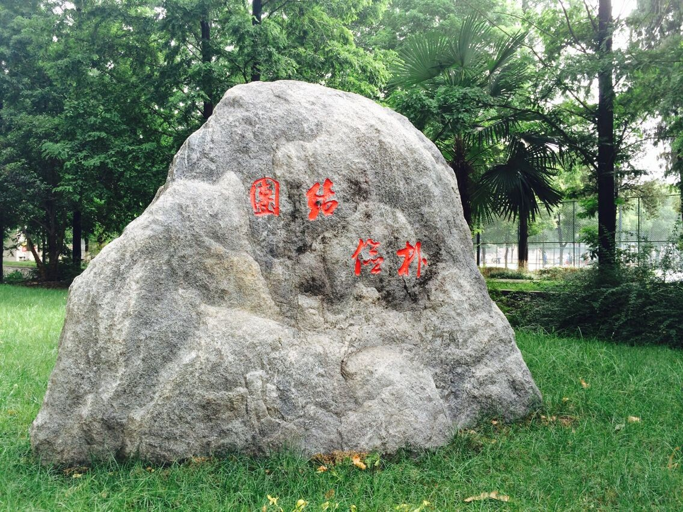
48001、48002班全体同学毕业三十周年聚会赠

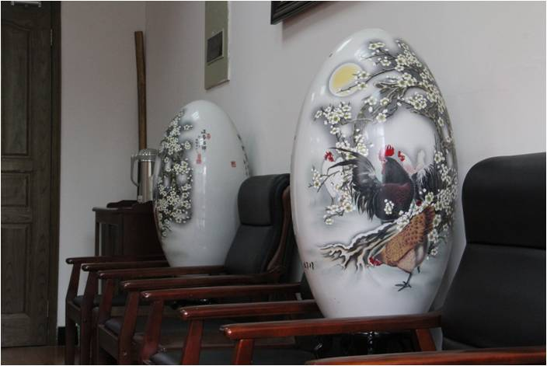

四八六级校友毕业二十周年聚会敬赠
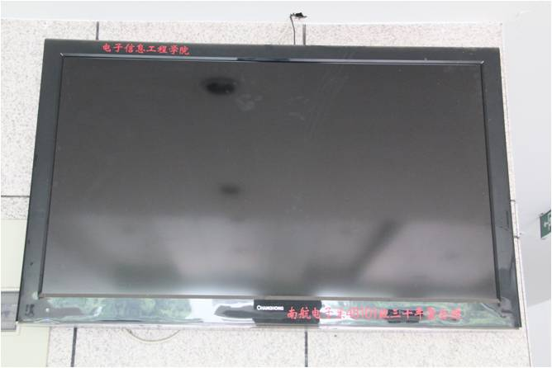
南航电子系48101班入学三十年聚会赠
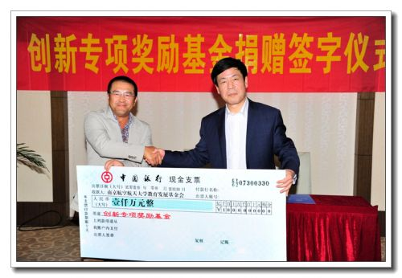
80级校友蔡奎设立“南京航空航天大学创新专项奖励基金”

